Muskietenplaag

Doel: - Creëer een muskietenbescherming en verdien zo veel mogelijk geld
- Samenwerking ( iedereen en per groepje)
- Werk in stilte ( = zonder geluid)

Verdeling: Verdeel de groep in kleinere groepjes ( min 3 personen per groepje)
d.m.v verdeelspelletje: 4 personen ( naar aantal groepjes) moeten
geblinddoekt mensen van de hele groep betasten en wie ze herkennen zitten
in hun groepje.

Plaats: Groot grasveld of bos en eventueel een lokaaltje

Spel:
Het is de bedoeling om geen last te hebben van muskieten. Je probeert per groepje een muskietenvrije plaats te creëren. Dit met behulp van materiaal dat ze moeten verzamelen. Ze kunnen deze verzamelen door dennenappels af te geven aan de tolontvanger en krijgen dan 30 seconden tijd om materiaal te verzamelen. Let op, je mag maar 1 voorwerp per keer meenemen.

Wie zijn de muskieten?
Aantal leiding is verkleed in een reuze muskiet ( zwart gekleed, vleugels, zuigsnuit) en vliegen rond. Zo ook kunnen ze de groepen in het oog houden.
Wanneer kan een muskiet je steken?
- als er te veel lawaai wordt geproduceerd
- als je langer dan 30 seconden in de betalende zone bent
Hoe steken muskieten je?
Ze kleven een rode sticker ( bloed) op je lichaam
Wat gebeurt er als een muskiet je steekt?
Op de werkplek: Je bent gedurende 5 minuten werkonbekwaam en je wordt
geblinddoekt.
In de betalende zone: je wordt geblinddoekt en iemand van je eigen groepje of iemand
van een ander groepje moet tol betalen en het slachtoffer
gaan halen( slachtoffer kan zelf niet lopen en moet gedragen
worden door de redder. De persoon die hem gaat halen mag geen
andere voorwerpen meenemen, enkel het slachtoffer.

Indien de redder een persoon is van een ander groepje dan dat van het slachtoffer, mag die op hun kosten 1 voorwerp gaan halen voor zijn groepje.

Vanaf dat de persoon is gered gaan de 5 minuten werkonbekwaamheid in.
Indien het slachtoffer niet wordt gered binnen de 3 minuten wordt deze persoon zelf een muskiet. Hij krijgt de taak om de muskiet in de betalende zone te helpen met mensen te steken.

Als er te veel lawaai wordt geproduceerd worden de muskieten wakker en komen ze willekeurig 1 of meerdere mensen steken.

Winnaars:
ploegen geven elkaar punten op
- stil werken
- stevigheid van de bescherming
- creativiteit
- afwerking
- handigheid van het product
- comfortabel
- aantrekkelijk

individu die de minste steken heeft gehad is ook gewonnen

Hoe kan je dennenappels verdienen?
Je kan dennenappels verdienen door individueel naar de oppermuskiet te gaan die vragen stelt over zijn familie en mede-insecten.
Als je een vraag goed hebt beantwoord, verdien je een dennenappel. Je mag ook dennenappels inzetten op een vraag ( voor ze gesteld is). Als je de vraag goed beantwoordt, krijg je het dubbele van je inzet terug.

Als je als groepje beslist niet meer de gevolgen te dragen van een muskietsteek, kan je een medicijn kopen ( 5 dennenappels) bij de EHBM ( Eerste Hulp Bij Muskietenaanval).
Dit medicijn ( bio appelsap) geef je aan het slachtoffer en deze kan direct terug meehelpen en moet dus geen 5 minuten wachten.

De groepjes krijgen een beginkapitaal (5 dennenappels) om het spel vlot te laten verlopen, zodat ze niet allemaal tegelijkertijd gaan quizzen om dennenappels te verdienen om voorwerpen te gaan verzamelen.

Minimum aantal spelleiders:
1 oppermuskiet (zonder zuigsnuit)
1 medicijnmuskiet ( zonder zuigsnuit)
1 tol ontvangende muskiet ( zonder zuigsnuit)
1 muskiet in de betalende zone ( met zuigsnuit)
2 muskieten in de werkplaats (met zuigsnuit)
→ met zuigsnuit= kunnen steken
→ zonder zuigsnuit = kunnen niet meer steken

Mogelijke voorwerpen die de groepjes in de betaalzone kunnen bemachtigen:
- touwen
- scharen
- tape
- hout( takken)
- balderen
- walnoten
- kranten
- biologisch afbreekbare lijm
- zand
- papieren slingers
- …

Overig spelmateriaal:
- verkleedkledij
- dennenappels ( of ander natuur voorwerp)
- bio appelsap
- chronometer
- rode stickers
- blinddoeken
- zandloper ( 5 minuten werkonbekwaam te meten)

INSECTENQUIZ

1) Welke 2 soorten muskieten zijn er?
Antw: mannetjes en vrouwtjes
2) Met wat voeden de mannetjesmuskieten zich?
Antw: plantensap
3) Met wat voeden vrouwtjesmuskieten zich?
Antw: bloed
4) Leggen muskieten eitjes ?
Antw: ja
5) Wat ontstaat er als een muskiet je bijt?
Antw: een rode vlek
6) Wanneer verdwijnen de muskieten?
- bij onweer
- bij regen
- als duisternis invalt
Antw: als duisternis invalt
7) Wat is de verhouding van insecten t.o.v diersoorten?
- 1/2
- 1/3
- 1/4
Antw: 1/2
8) Mestkevers zijn goede gewichtheffers. Zij kunnen voorwerpen van
- 550 keer hun gewicht optillen
- 700 keer hun gewicht optillen
- 850 keer hun gewicht optillen
Antw: 850
9)De snelste kakkerlak kan in 1 sec
- 40 keer zijn lichaamslengte afleggen
- 50 keer zijn lichaamslengte afleggen
- 60 keer zijn lichaamslengte afleggen
Antw: 50
10) Wat betekent fauna en flora?
- planten en dieren
- dieren en planten
Antw: dieren en planten
11) Met welk dier kan je de insecten buiten je huisdeur houden?
Antw: bombardeerkever ( chemisch goedje – 100° - 500 à 100 schoten per sec)
12) Welke beestjes geven evenveel licht als een kaars?
Antw: vuurvliegjes
13) Hoeveel insecten worden er geboren en sterven er per dag?
- 800
- 1000
- 1200
Antw: 1000
14) Wat is het geslacht van een malariamug?
Antw: vrouwelijk
15) In welk continent werd de Tseetseevlieg het laatst gesignaleerd?
Antw: Afrika
16) Wat zeggen de stippen op een lieveheersbeestje ons?
Antw: tot welke soort ze behoren ( ze worden amper 1 jaar)
17) Zijn lieveheersbeestjes giftig?
Antw: ja
18) Houden honingbijen niet van koele omgevingen zoals de Alpen?
Antw: fout
19) Waar bevindt zich het oororgaan bij sprinkhanen en krekels?
- op de sprieten
- op hun achterpoten
- op hun buik
Antw: op hun buik
20) Alle insecten hebben vleugels
Antw: ja, ( mier in de beginfase)
21) Waar leggen muggen hun eitjes?
- onder de grond
- in het water
- op de onderkant van bladeren
Antw: in het water
22) Bladluizen platen zich snel voort, hoeveel generaties per jaar?
Antw: 20 generaties per jaar ( je mag er 2 naast zitten )
23) Welk dier is dit? BIJLAGE
Antw: bladluis
24) Welk dier herken je? BIJLAGE
- snipvlieg
- daas
- wapenvliegen
Antw: daas
25) Welk dier zie je?BIJLAGE
Antw: waterjuffer
26)Welke kleuren heeft een wesp
- staart begint met geel
- staat begin met zwart
- staart is wit
Antw: staartbegint met geel
27) Wat is het dier? BIJLAGE
- pissebed
- kakkerlak
- ovenvisje
- of iets anders
Antw: kakkerlak
28) Zijn pissebedden eetbaar?
Antw: ja
29) Cryptisch: deze hulp verricht veel stof
Antw: huisstofmeid
30) Wat zie je op de afbeelding? BIJLAGE
- miljoenpoot
- duizendpoot
- rups
Antw: miljoenpoot

31) Regenwormen hebben geen ogen maar hebben een oororgaan op de huid
Antw: fout, geen ogen en geen oren
32) Slakken en wormen zijn hermafrodiet. Wat betekent dit?
Antw: tweeslachtig
33) Welke vlieg bestaat niet?
- vleesvlieg
- zweetvlieg
- zweefvlieg
- dansvlieg
Antw: zweetvlieg
34) Wat zijn deze dieren en wat is het verschil? BIJLAGE
Antw: oorwormen – mannetje en vrouwtje
35) De pissebed is
- tweeslachtig
- geen insect
- overleeft in water
- hebben 8 paar poten
Antw: geen insect
35) De spin is de grootste vijand van de pissebed?
Antw: ja
36) Een ovenvisje
- is een soort spin
- leeft op warme plaatsen
- leeft op koude plaatsen
- bestaat helemaal niet
Antw: leeft op warme plaatsen
37) Wat is dit dier? BIJLAGE
- teek
- spin
- bloedzuiger
Antw: teek
38) De bloedzuiger voedt zich met bloed van gewervelde dieren?
Antw: fout, ook van ongewervelde dieren
39) Vlooien voeden zich aan
- koudbloedige dieren
- warmbloedige dieren
- niet aan dieren
Antw: warmbloedige
40) Hoe lang kan een lintworm worden?
- tot 3 meter
- tot 8 meter
- tot 10 meter
Antw: tot 10 meter
41) Met welk simpel natuurlijk middeltje kan je vliegen, muggen enz. weghouden?
Antw: kruidnagel in water leggen
42) Welk dier zie je op de afbeelding? BIJLAGE
Antw: mot
43) Sprinkhanen verdelen zich in 2 groepen, welke?
Antw: lang – en kortsprieten
44) Welke sprinkhanen maken geluid?
- Mannetjes
- Vrouwtjes
- Geen enkele
Antw: mannetjes
45) Hoe lokken de mannetjes sprinkhanen de aandacht?
- zwaaien met 1 van de springpoten
- Het trillen van de vleugels
- Door hoog te springen
Antw: zwaaien met poot
46) Mieren komen niet voor
- in de woestijn
- in de bergen
- in poolgebieden
Antw: poolgebieden
47) Faraomieren zijn
- de kleinste
- de grootste
- de gevaarlijkste
- de kalmste
Antw: de kleinste
48) Wat is het verschil tussen de koninginnen, mannetjes en werkster ( mieren)
- werkster hebben alleen vleugels
- werksters en koninginnen hebben vleugels
- koninginnen en mannetjes hebben vleugels
- mannetjes hebben alleen vleugels
Antw: koninginnen en mannetjes
49) Mieren hebben verschillende vijanden, geef er 2?
Antw: mierenleeuwen, miereneters en mieren uit ander nest
50) Welke mier bestaat echt?
- diefmier
- groene weidemier
- bruine wegmier
Antw: diefmier

Bijlage
Vraag 23 Vraag 24

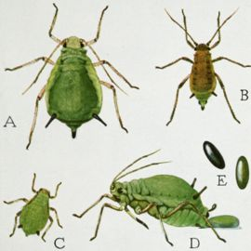
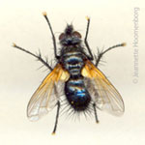

Vraag 25 Vraag 27
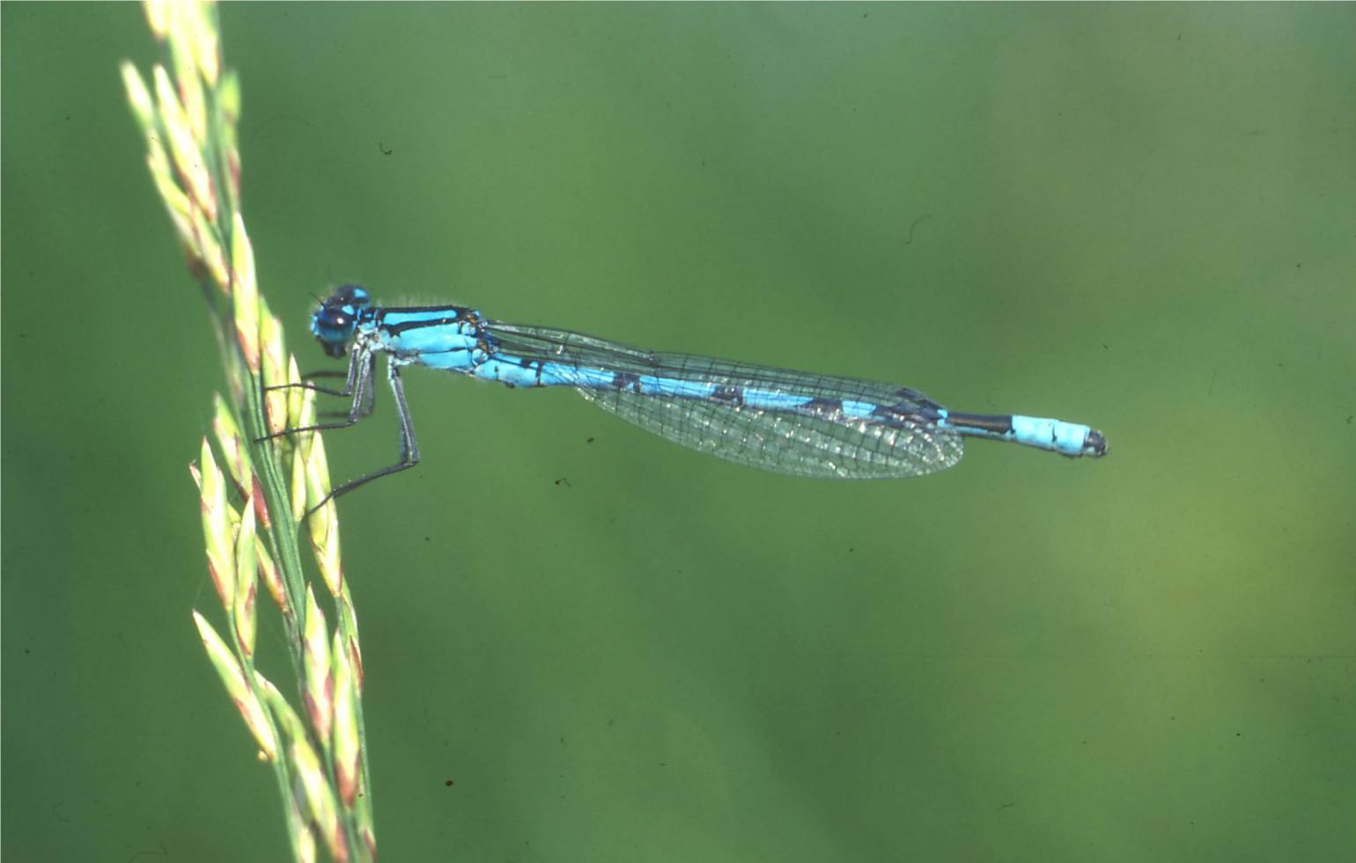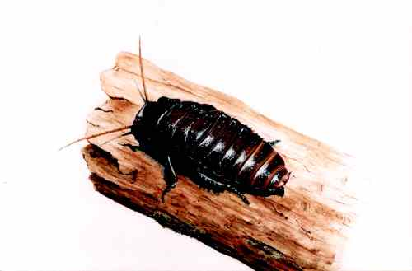

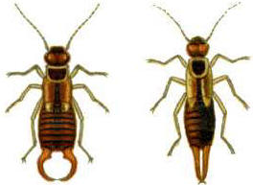
Vraag 30 Vraag 34
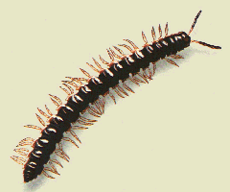

Vraag 37 Vraag 42

